- 配置融云
miao/Expand/Macros/Global.h

- 声网
miao/Expand/Macros/Global.h
- 友盟
miao/Main/Other/Other/AppDelegate.h
4. QQ分享及第三方登录
miao/Main/Other/Other/AppDelegate.h
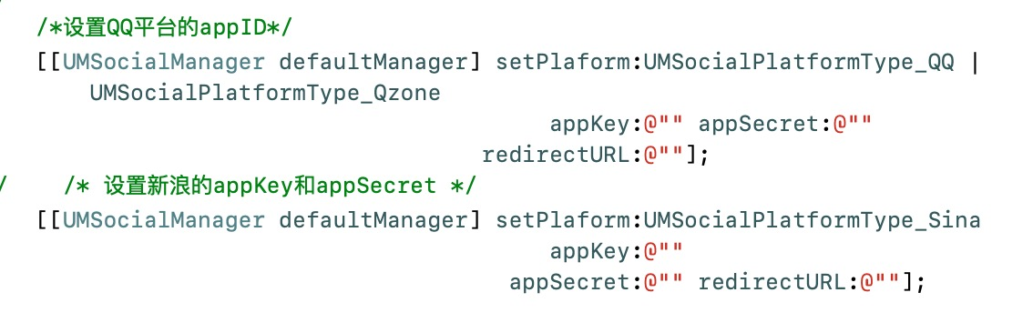
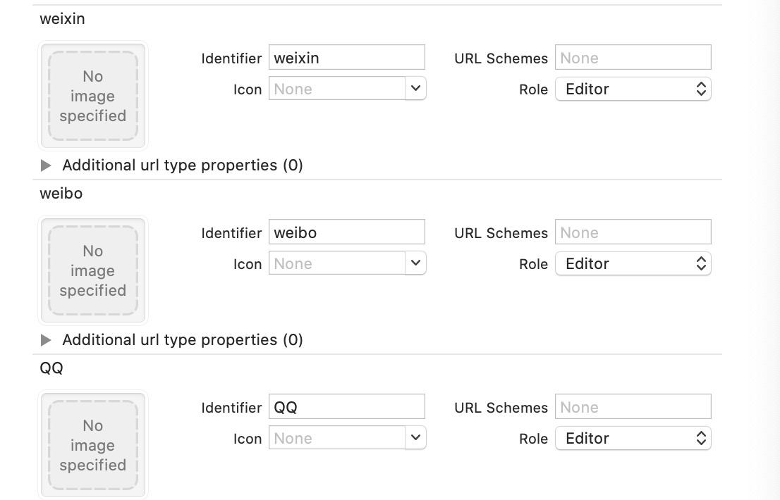
5 微信分享 登录
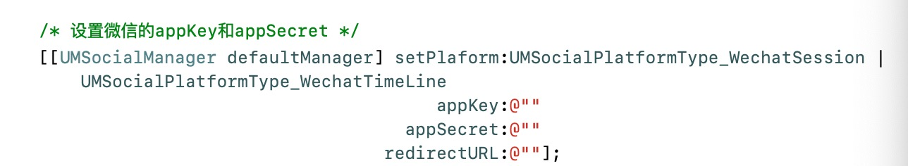
6.微信支付
miao/Expand/Macros/Global.h

7.域名
miao/Expand/Macros/Global.h

